Рекомендованные задания для повторения за курс 9 класса
1. Числа и вычисления
1.
Найдите значение выражения 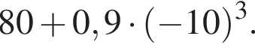
2.
Вычислите: 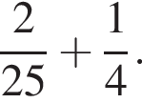
3.
Запишите десятичную дробь, равную сумме 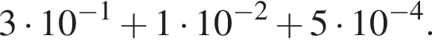
4.
Найдите значение выражения 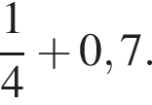
5.
Найдите значение выражения 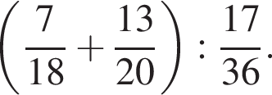
6.
Найдите значение выражения 0,007 · 7 · 700.
7.
Найдите значение выражения 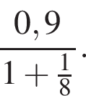
8.
Найдите значение выражения 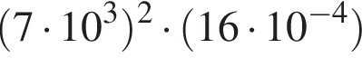
9.
Найдите значение выражения 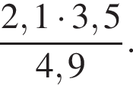
10.
Найдите значение выражения 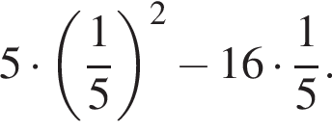

2.Числовые неравенства и координатная прямая
11.
На координатной прямой отмечены числа a, b и c.

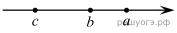
Какая из разностей a − b, a − c, c − b отрицательна?
В ответе укажите номер правильного варианта.

1) a − b
2) a − c
3) c − b
4) ни одна из них
12.
Какому из следующих чисел соответствует точка, отмеченная на координатной прямой?

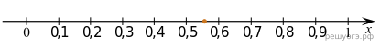
В ответе укажите номер правильного варианта.

1)
2)
3) 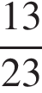
4) 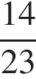
13.
На координатной прямой отмечено число a.
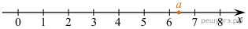
Какое из утверждений относительно этого числа является верным?
В ответе укажите номер правильного варианта.

1) 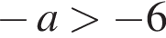
2)
3) 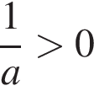
4) 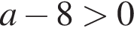
14.
На координатной прямой отмечено число a.
Расположите в порядке убывания числа 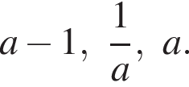
1) 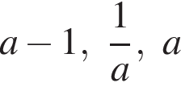
2) 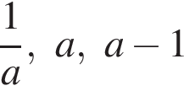
3) 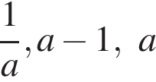
4) 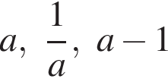
15.
На координатной прямой точки A, B, C и D соответствуют числам −0,032; 0,023; 0,302 ; −0,203.
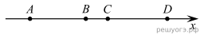
Какой точке соответствует число −0,203?

1) A
2) B
3) C
4) D
16.
На координатной прямой отмечены числа a, b, и c.
В ответе укажите номер правильного варианта.

Укажите номер верного утверждения.

1) 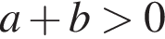
2) 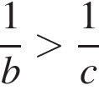
3)
4) 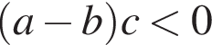
17.
Какое из следующих чисел заключено между числами и 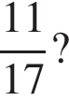
В ответе укажите номер правильного варианта.

1) 0,3
2) 0,4
3) 0,5
4) 0,6
18.
На координатной прямой отмечено число a.

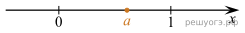
Найдите наименьшее из чисел a², a³, a⁴.
В ответе укажите номер правильного варианта.

1) a²
2) a³
3) a⁴
4) не хватает данных для ответа
19.
Какое из данных ниже чисел принадлежит отрезку [3; 4]?

1)
2)
3)
4)
20.
На координатной прямой отмечены числа a и b.

Какое из следующих неравенств неверно?

1) 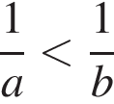
2) 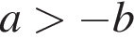
3) 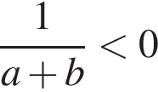
4) 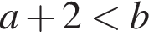

3. Числа, вычисления и алгебраические выражения

21.
Упростите выражение 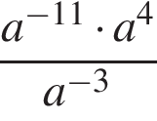 и найдите его значение при 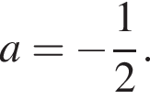 В ответе запишите полученное число.
22.
Найдите значение выражения 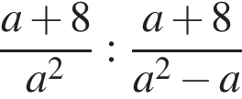 при 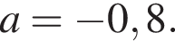
23.
Найдите 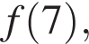 если 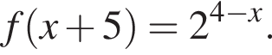
24.
Найдите значение выражения 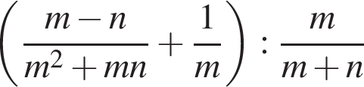 при 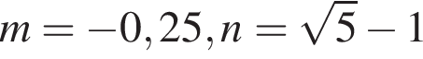
25.
Найдите значение выражения 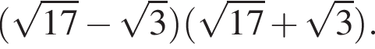
26.
Упростите выражение 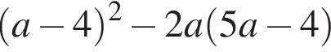 и найдите его значение при 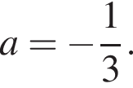 В ответе запишите найденное значение.
27.
Найдите значение выражения 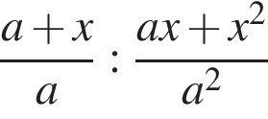 при 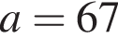 и
28.
Найдите значение выражения 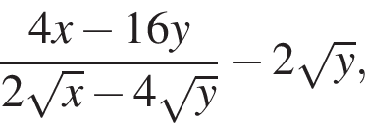 если 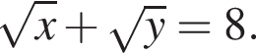
29.
Найдите 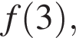 если 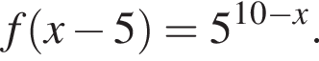
30.
Найдите значение выражения 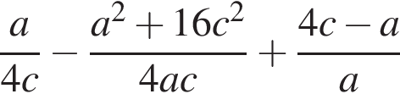 при 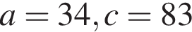

4. Уравнения и системы уравнений

31.
Решите уравнение 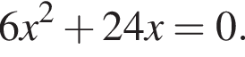
Если корней несколько, запишите их в ответ без пробелов в порядке возрастания.
32.
При каком значении x значения выражений 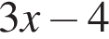 и 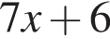 равны?
33.
Решите уравнение 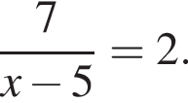
34.
Решите систему уравнений 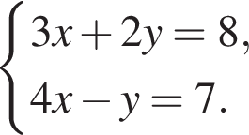 В ответ запишите х + у.
35.
Решите уравнение: 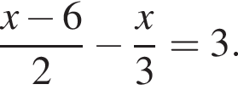
36.
Решите уравнение 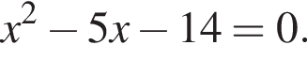
Если корней несколько, запишите их в ответ без пробелов в порядке возрастания.
37.
Найдите корень уравнения 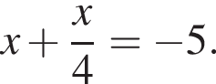
38.
Решите систему уравнений 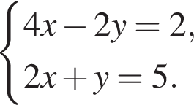 В ответ запишите х + у.
39.
Решите уравнение 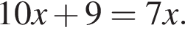
40.
Решите уравнение 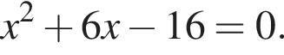 Если корней больше одного, в ответе укажите меньший корень.

5. Статистика и вероятность

41.
Вероятность того, что новая шариковая ручка пишет плохо (или не пишет), равна 0,19. Покупатель в магазине выбирает одну такую ручку. Найдите вероятность того, что эта ручка пишет хорошо.
42.
В таблице представлены результаты четырёх стрелков, показанные ими на тренировке.

Номер  стрелка | Число  выстрелов | Число  попаданий
1 | 42 | 28
2 | 70 | 20
3 | 54 | 45
4 | 46 | 42

Тренер решил послать на соревнования того стрелка, у которого относительная частота попаданий выше. Кого из стрелков выберет тренер? Укажите в ответе его номер.
43. Тип 10 № 325288
Средний рост жителя города, в котором живет Даша, равен 170 см. Рост Даши 173 см. Какое из следующих утверждений верно?
1) Даша — самая высокая девушка в городе.
2) Обязательно найдется девушка ниже 170 см.
3) Обязательно найдется человек ростом менее 171 см.
4) Обязательно найдется человек ростом 167 см.
44.
Игральную кость бросают дважды. Найдите вероятность того, что сумма двух выпавших чисел равна 6 или 9.
Результат округлите до сотых.
45.
Во время вероятностного эксперимента монету бросили 1000 раз, 532 раза выпал орел. На сколько частота выпадения решки в этом эксперименте отличается от вероятности этого события?
46.
На экзамене по геометрии школьнику достаётся одна задача из сборника. Вероятность того, что эта задача по теме «Параллелограмм», равна 0,2. Вероятность того, что это окажется задача по теме «Площадь», равна 0,1. В сборнике нет задач, которые одновременно относятся к этим двум темам. Найдите вероятность того, что на экзамене школьнику достанется задача по одной из этих двух тем.
47.
На тарелке лежат одинаковые на вид пирожки: 3 с мясом, 3 с капустой и 4 с вишней. Саша наугад берёт один пирожок. Найдите вероятность того, что пирожок окажется с вишней.
48.
Записан рост (в сантиметрах) пяти учащихся: 158, 166, 134, 130, 132. На сколько отличается среднее арифметическое этого набора чисел от его медианы?
49.
Родительский комитет закупил 20 пазлов для подарков детям на окончание года, из них 10 с машинами и 10 с видами городов. Подарки распределяются случайным образом. Найдите вероятность того, что Коле достанется пазл с машиной.

50.
Стрелок три раза стреляет по мишеням. Вероятность попадания в мишень при одном выстреле равна 0,7. Найдите вероятность того, что стрелок первые два раза попал в мишени, а последний раз промахнулся.

6. Неравенства, системы неравенств
51.
На каком рисунке изображено множество решений неравенства 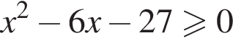?

1) | 2)  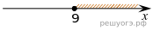

3) | 4)  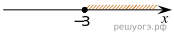
52.
Решите неравенство
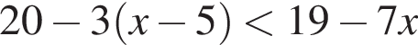
и определите, на каком рисунке изображено множество его решений.
В ответе укажите номер правильного варианта.
1)  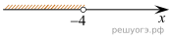 | 2)  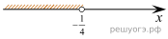

3)  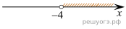 | 4)  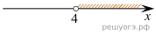
53.
Укажите решение системы неравенств 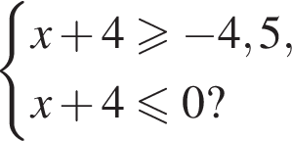
1)  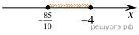 | 2)  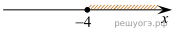

3)  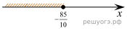 | 4)
54.
Укажите решение неравенства
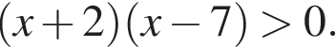
1)  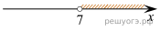 | 2)  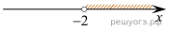

3) | 4)
55.
Решите неравенство: 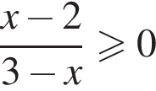

На каком из рисунков изображено множество его решений?
В ответе укажите номер правильного варианта.
1) | 2)

3) | 4)
56. Тип 13 № 383605
Укажите решение системы неравенств:
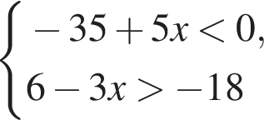

1) (7;8) | 2) 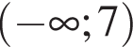
3) 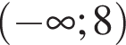 | 4) 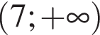
57.
Укажите решение неравенства
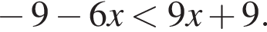
1) 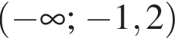
2)
3)
4)
58.
Решите неравенство: 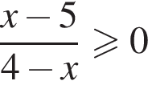

На каком из рисунков изображено множество его решений?
В ответе укажите номер правильного варианта.
1) | 2)

3) | 4)
59.
На каком рисунке изображено множество решений неравенства 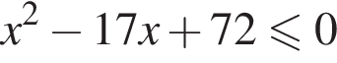?
1)  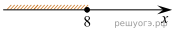 | 2)  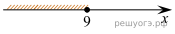

3) | 4)
60.
На каком рисунке изображено множество решений системы неравенств 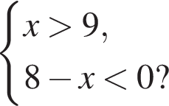

1)  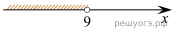 | 2)  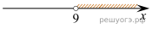

3) | 4)  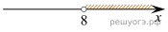

1) 1
2) 2
3) 3
4) 4

7. Задачи на прогрессии

61.
Алик, Миша и Вася покупали блокноты и трехкопеечные карандаши. Алик купил 2 блокнота и 4 карандаша, Миша — блокнот и 6 карандашей, Вася — блокнот и 3 карандаша. Оказалось, что суммы, которые уплатили Алик, Миша и Вася, образуют геометрическую прогрессию. Сколько стоит блокнот?
62.
Васе надо решить 245 задач. Ежедневно он решает на одно и то же количество задач больше по сравнению с предыдущим днём. Известно, что за первый день Вася решил 11 задач. Определите, сколько задач решил Вася в последний день, если со всеми задачами он справился за 7 дней.
63.
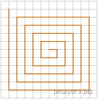На клетчатой бумаге с размером клетки 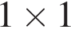 нарисована «змейка», представляющая собой ломаную, состоящую из чётного числа звеньев, идущих по линиям сетки. На рисунке изображён случай, когда последнее звено имеет длину 10. Найдите длину ломаной, построенной аналогичным образом, последнее звено которой имеет длину 120.
64.
Турист идет из одного города в другой, каждый день проходя больше, чем в предыдущий день, на одно и то же расстояние. Известно, что за первый день турист прошел 10 километров. Определите, сколько километров прошел турист за третий день, если весь путь он прошел за 6 дней, а расстояние между городами составляет 120 километров.
65.
Однажды богач заключил выгодную, как ему казалось, сделку с человеком, который в течение 15 дней ежедневно должен был приносить по 1000 р., а взамен в первый день богач должен был отдать 10 р., во второй — 20 р., в третий — 40 р., в четвертый — 80 р. и т. д. в течение 15 дней. Сколько денег получил богач и сколько он отдал? Кто выиграл от этой сделки? В ответ запишите, сколько рублей потерял богач за 15 дней.
66.
В ходе бета-распада радиоактивного изотопа А каждые 9 минут половина его атомов без потери массы преобразуются в атомы стабильного изотопа Б.
В начальный момент масса изотопа А составляла 400 мг. Найдите массу образовавшегося изотопа Б через 36 минут. Ответ дайте в миллиграммах.
67.
У Тани есть теннисный мячик. Она со всей силы бросила его об асфальт. После первого отскока мячик подлетел на высоту 360 см, а после каждого следующего отскока от асфальта подлетал на высоту в три раза меньше предыдущей. После какого по счёту отскока высота, на которую подлетит мячик, станет меньше 15см?
68.
Футбольный мяч катится так, что за первую секунду он проходит путь 0,6 м, а в каждую следующую секунду путь увеличивается на 0,6 м по сравнению с предыдущей. Сколько секунд будет катиться мяч по горке длиной 6 метров?
69.
Бизнесмен Бубликов получил в 2000 году прибыль в размере 5000 рублей. Каждый следующий год его прибыль увеличивалась на 300% по сравнению с предыдущим годом. Сколько рублей заработал Бубликов за 2003 год?
70.
Бактерия, попав в живой организм, к концу 20-й минуты делится на две бактерии, каждая из них к концу следующих 20 минут делится опять на две и т. д. Сколько бактерий окажется в организме через 4 часа, если по истечении четвертого часа в организм из окружающей среды попала еще одна бактерия?

8. Геометрия
71.
В треугольнике ABC угол C равен 90°, AC = 15, tgA = 0,4. Найдите BC.
72.
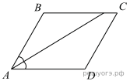Найдите величину острого угла параллелограмма ABCD, если биссектриса угла A образует со стороной BC угол, равный 13°. Ответ дайте в градусах.
73.
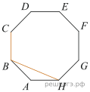ABCDEFGH — правильный восьмиугольник. Найдите угол CBH. Ответ дайте в градусах.
74.
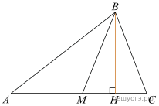В треугольнике ABC проведены медиана BM и высота BH. Известно, что AC = 59 и BC = BM. Найдите AH.
75.
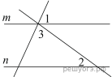Прямые m и n параллельны. Найдите ∠3, если ∠1 = 65°, ∠2 = 51°. Ответ дайте в градусах.
76.
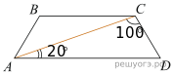Найдите угол АВС равнобедренной трапеции ABCD, если диагональ АС образует с основанием AD и боковой стороной CD углы, равные 20° и 100° соответственно.
77
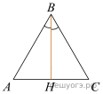Биссектриса равностороннего треугольника равна 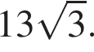 Найдите сторону этого треугольника.
78.
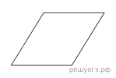Площадь ромба равна 27, а периметр равен 36. Найдите высоту ромба.
79.
Сумма трех углов выпуклого четырехугольника равна 300°. Найдите четвертый угол. Ответ дайте в градусах.
80.
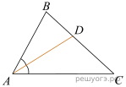В треугольнике ABC известно, что 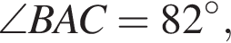 AD — биссектриса. Найдите угол BAD. Ответ дайте в градусах.
81.
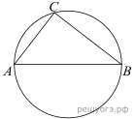Центр окружности, описанной около треугольника ABC, лежит на стороне AB. Радиус окружности равен 14,5. Найдите AC, если
82.
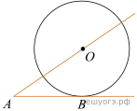К окружности с центром в точке O проведены касательная AB и секущая AO. Найдите радиус окружности, если 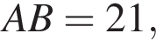 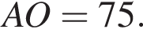
83.
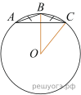Окружность с центром в точке O описана около равнобедренного треугольника ABC, в котором AB = BC и ∠ABC = 155°. Найдите величину угла BOC. Ответ дайте в градусах.
84.
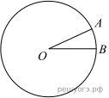На окружности с центром в точке O отмечены точки A и B так, что 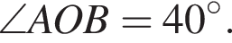 Длина меньшей дуги AB равна 50. Найдите длину большей дуги AB.
85.
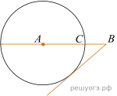На отрезке AB выбрана точка C так, что и Построена окружность с центром A, проходящая через C. Найдите длину отрезка касательной, проведённой из точки B к этой окружности.
86.
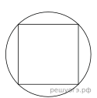Радиус окружности, описанной около квадрата, равен 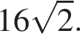 Найдите длину стороны этого квадрата.
87.
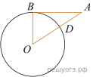Отрезок AB = 40 касается окружности радиуса 30 с центром O в точке B. Окружность пересекает отрезок AO в точке D. Найдите AD.
88.
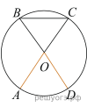AC и BD — диаметры окружности с центром O. Угол ACB равен 54°. Найдите угол AOD. Ответ дайте в градусах.
89.
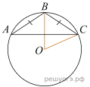Окружность с центром в точке O описана около равнобедренного треугольника ABC, в котором и 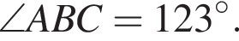 Найдите угол BOC. Ответ дайте в градусах.
90.
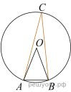Треугольник ABC вписан в окружность с центром в точке O. Найдите градусную меру угла C треугольника ABC, если угол AOB равен 27°.
91.
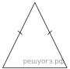Периметр равнобедренного треугольника равен 16, а основание — 6. Найдите площадь треугольника.
92.
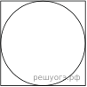Найдите площадь квадрата, описанного около окружности радиуса 25.
93.
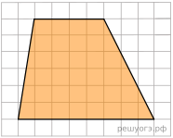На клетчатой бумаге с размером клетки 1х1 изображёна трапеция. Найдите ее площадь.
94.
Периметр ромба равен 24, а тангенс одного из углов равен 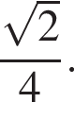 Найдите площадь ромба.
95.
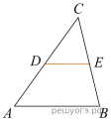В треугольнике ABC известно, что DE — средняя линия. Площадь треугольника CDE равна 8. Найдите площадь треугольника ABC.
96.
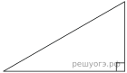Площадь прямоугольного треугольника равна 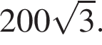 Один из острых углов равен 60°. Найдите длину катета, прилежащего к этому углу.
97.
В прямоугольнике диагональ равна 10, угол между ней и одной из сторон равен 30°, длина этой стороны 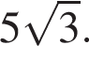 Найдите площадь прямоугольника, деленную на 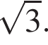
98.
Радиус круга равен 1. Найдите его площадь, деленную на π.
99.
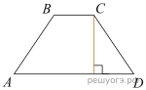Высота равнобедренной трапеции, проведённая из вершины C, делит основание AD на отрезки длиной 1 и 3. Найдите длину основания BC.
100.
В прямоугольнике одна сторона равна 10, другая сторона равна 12. Найдите площадь прямоугольника.

